BÁO CÁO THỬ NGHIỆM: E5 BI-ENCODER + CROSS-ENCODER RERANKER

1. Tóm tắt
Chỉ số | Chỉ Bi-encoder @10 | + Reranker @10 (n=20)
Precision@10 | 0,1114 | 0,1115
Recall@10 | 0,9979 | 0,9986
F1@10 | 0,2005 | 0,2006
MRR@10 | 0,9902 | —
NDCG@10 | 0,9926 | —
Precision@10 khoảng 11%. Đây là giới hạn toán học của cách đánh giá: mỗi query chỉ có 1 nhãn đúng, top-10 cố định → trần P@10 ≈ 10%. Recall@10 ≈ 99,8% cho thấy model gần như luôn đưa đúng sản phẩm vào top-10.

2. Khám phá dữ liệu ecommerce.csv

2.1. Nguồn và quy mô
Corpus gồm 5000 sản phẩm từ 5 sàn thương mại điện tử, mỗi nguồn 1000 SP, phân bố cân bằng. Query đánh giá lấy từ cột title; corpus dùng searchable_text.
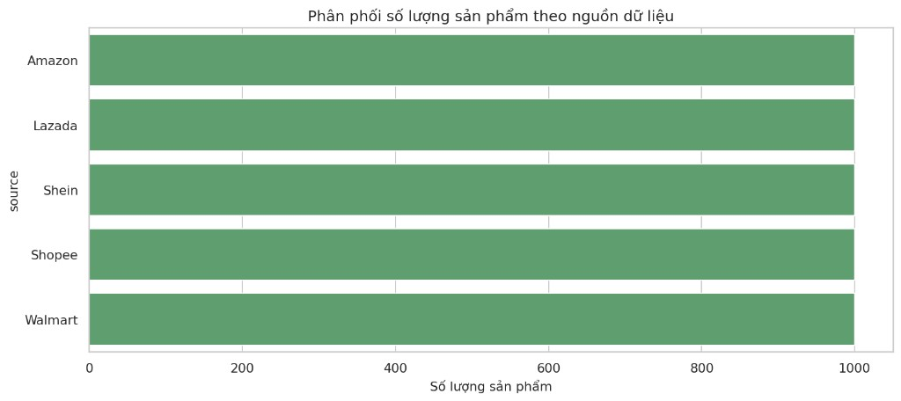
Hình 1. Phân phối số lượng sản phẩm theo nguồn dữ liệu

2.2. Giá trị thiếu
Cột | Tỷ lệ thiếu (ước lượng)
tags | ~84%
size | ~60%
color_vi | ~51%
brand | ~15%
description, price, image_url | 0%
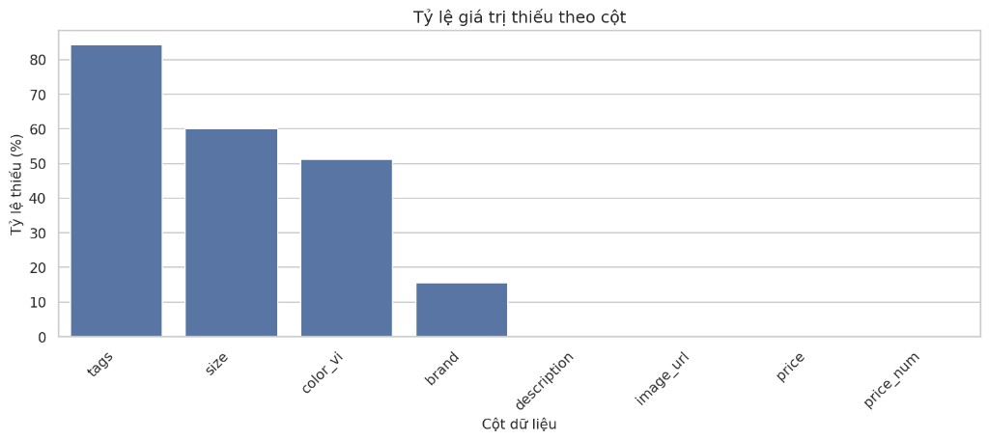
Hình 2. Tỷ lệ giá trị thiếu theo cột
Model chủ yếu học từ title và searchable_text; các trường cấu trúc (tags, size, color) thưa.

2.3. Số lượng review
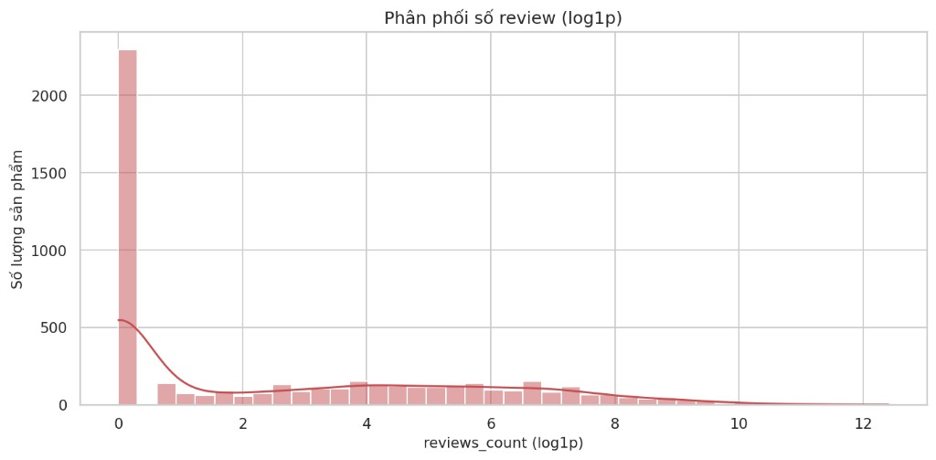
Hình 3. Phân phối số review (log1p)
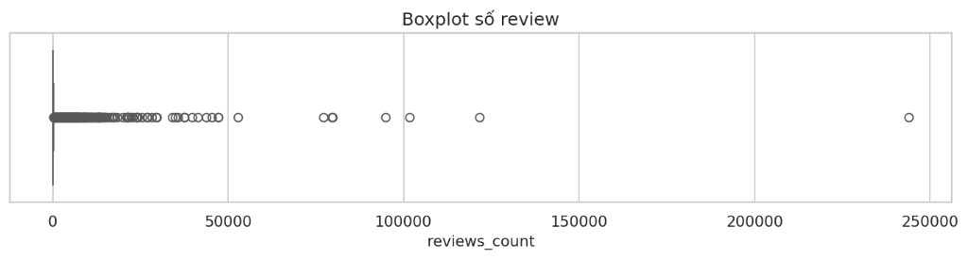
Hình 4. Boxplot số review
Phân phối lệch phải: nhiều sản phẩm có 0 review; một số SP có số review cực đoan.

2.4. Rating
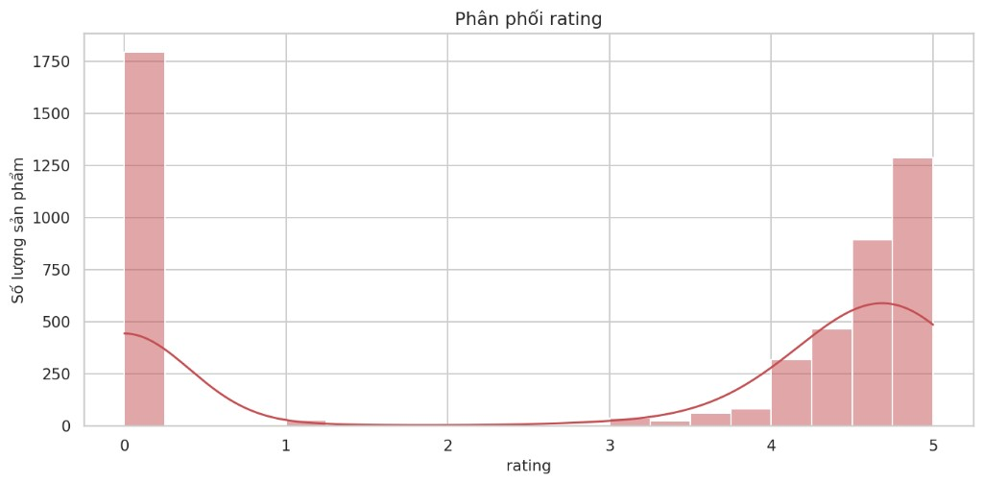
Hình 5. Phân phối rating
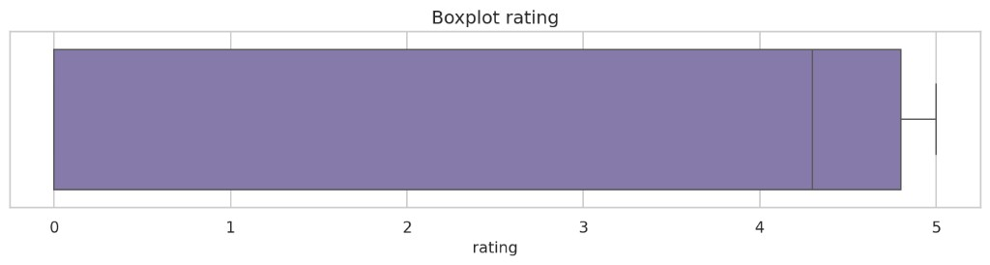
Hình 6. Boxplot rating
Hai đỉnh ở rating = 0 và 4–5 sao; median khoảng 4,3.

2.5. Giá sản phẩm
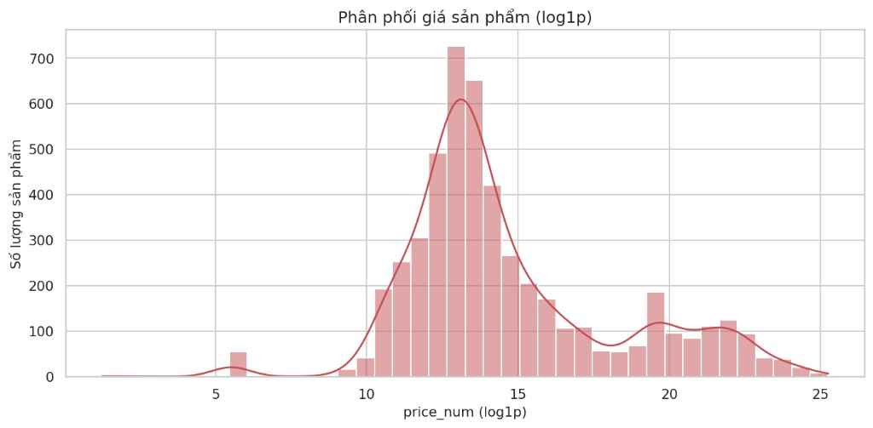
Hình 7. Phân phối giá sản phẩm (log1p)
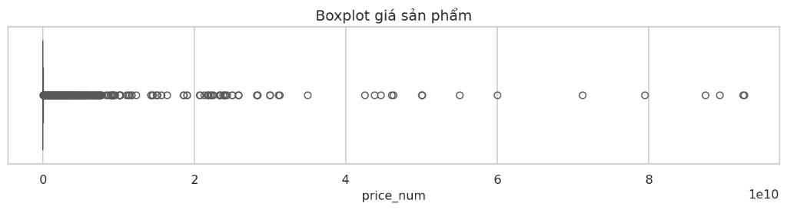
Hình 8. Boxplot giá sản phẩm
Khoảng giá rất rộng; có outlier cực đoan (có thể do lỗi đơn vị hoặc nhập liệu).

2.6. Rating vs số review
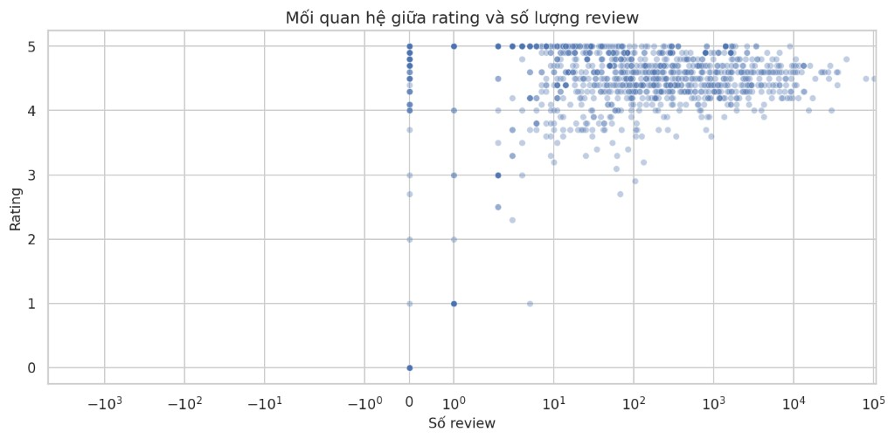
Hình 9. Mối quan hệ giữa rating và số lượng review
Sản phẩm nhiều review thường có rating cao hơn (hiệu ứng độ phổ biến).

3. Công việc gần đây: Fine-tune trên tập mới

3.1. Chia dữ liệu
File | Số mẫu | Mục đích
train_5000.jsonl | 3500 | Train
valid_5000.jsonl | 750 | Validation
test_5000.jsonl | 750 | Test (tùy chọn)
Query: title hoặc câu query tự nhiên trong jsonl. Passage: searchable_text. Loss: MultipleNegativesRankingLoss (in-batch negatives).

3.2. Fine-tune E5-base
Tham số | Giá trị
Base model | intfloat/multilingual-e5-base
Output | e5_base_finetuned_5000
Epoch | 1
Batch size | 8
Learning rate | 1e-5
FP16 | Có
Thời gian train | ~4,8 phút

3.3. Pipeline đánh giá E5 + Reranker
Giai đoạn 1: E5 bi-encoder encode query và corpus → cosine similarity → lấy top-n ứng viên.
Giai đoạn 2: Cross-encoder reranker chấm điểm cặp (query, passage) → xếp hạng lại → top-k.
Script: evaluate_reranker_pipeline.py. Đánh giá trên toàn bộ ecommerce.csv: corpus 5000 SP, query = title, ground truth = product_id cùng dòng.

4. Kết quả thực nghiệm
Bi-encoder only @10:
P@10=0,1114 | R@10=0,9979 | F1@10=0,2005 | MRR@10=0,9902 | NDCG@10=0,9926 | n_queries=4350
+ Reranker (n=20) @10:
P@10=0,1115 | R@10=0,9986 | F1@10=0,2006
Reranker với n=20 chưa cải thiện rõ P/R/F1 so với chỉ bi-encoder; bi-encoder đã đạt MRR/NDCG rất cao (≈0,99).

5. Giải thích: Vì sao Precision@10 chỉ ~10%?

5.1. Giới hạn toán học
Cách đánh giá: mỗi query (title) có đúng 1 product_id là ground truth. Precision@10 = (số hit trong top-10) / 10. Nếu mỗi query chỉ có 1 SP đúng thì P@10 tối đa = 1/10 = 10%. Kết quả 11,14% đã gần trần lý thuyết — model hoạt động tốt, không phải chỉ đúng 10%.

5.2. Số liệu từ ecommerce.csv
Thống kê | Giá trị
Tổng sản phẩm | 5000
Title unique | 4350
Dòng trùng title | 650
Query đánh giá | 4350
Query 1 nhãn | 4123 (94,8%)
Query nhiều nhãn (cùng title, khác SKU) | 227

5.3. Cách đọc kết quả
Chỉ số | Ý nghĩa
Recall@10 ≈ 99,8% | Gần như mọi query đều tìm được SP đúng trong top-10
Precision@10 ≈ 11% | Top-10 có ~1,1 SP đúng nhãn / 10 vị trí (do định nghĩa metric)
MRR@10 ≈ 0,99 | SP đúng thường nằm rất cao (vị trí 1–2)
Khuyến nghị trình bày GVHD: nhấn mạnh Recall, MRR, NDCG, F1 và so sánh trước/sau rerank; không dùng P@10 đơn lẻ để kết luận model yếu. Muốn P@10 phân biệt hơn: mở rộng tập nhãn (cùng danh mục = relevant) hoặc dùng test_5000.jsonl với query tự nhiên.

6. Hạn chế và hướng phát triển
- 650 dòng trùng title → 227 query đa nhãn.
- Metadata thưa (tags, size, color_vi).
- Giá có outlier → cần làm sạch price_num.
- Reranker chậm khi không có flash_attn; grid n lớn mất nhiều giờ.
- P@10 bão hòa với setup 1 nhãn/query → ưu tiên báo cáo MRR/NDCG.

7. Lệnh tái lập thí nghiệm
python embedding_project/scripts/evaluate_reranker_pipeline.py --embedding-model embedding_project/models/e5_base_finetuned_5000 --reranker-model embedding_project/models/reranker --eval-csv embedding_project/data/ecommerce.csv --query-col title --n-values 20 50 100 --k-values 5 10 20
Kết quả JSON: embedding_project/outputs/evaluation/reranker_pipeline_eval.json

